USERFORM NË VBA
Dritarja e formës – përfaqëson pjesën kryesore në të cilën zhvillohen aplikacionet. Është pikërisht në këtë dritare që ndërtohet aplikacioni.
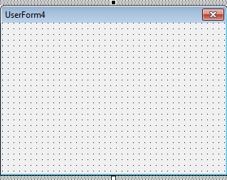
Toolbox – përfaqëson një menu selektimi për kontrollet që mund të përdoren në aplikacion
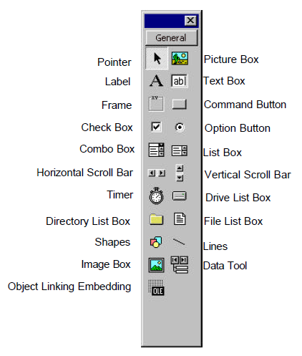
Dritarja e form layout – tregon ku do të shfaqet forma në ekranin apo monitorin e kompjuterit gjatë ekzekutimit të programit.

Dritarja e karakteristikave (properties) – përdoret për të vendosur një vlerë fillestare për propertite/karakteristikat për objektet që janë përdorur në formë. Drop-down në fillim të dritares liston të gjithë objektet e formës aktuale. Janë të vlefshme dy tipe pamjesh alfabetike dhe e kategorizuar. Në këtë dritare ofrohen karakteristikat/propertitë kryesore për objektin e selektuar.

Dritarja e projektit –shfaq listën e të gjitha formave dhe moduleve që përbëjnë aplikacionin. Gjithashtu mund të bëhet një zgjedhje nëse duam të shikojmë një pamje të projektit në Form apo Kod.
Hapni VBE, Insert/ Userform dhe për të vendosur fusha dhe butona në këtë formë përdorni komandat e më poshtme dhe klikoni në toolbox që është në menu:
- Për të vendosur një etiketë në formë mjafton të shtypni mbi butonin me gërmën A dhe ta hidhni në formë.
- Për të vendosur një textbox në formë mjafton të shtypni mbi butonin me gërmat ab të vogla.
E kështu me rradhë, janë të njëjtat komanda që keni parë në excel.
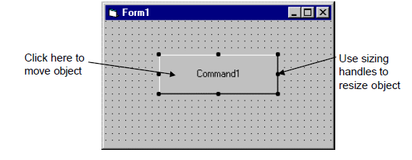

Aplikacioni Stopwatch – Vizatimi i kontrollove (Controls)
1. Startoni një projekt të ri. Ideja e projektit është startimi i një kronometri (matës kohe) dhe pastaj ndalimi (stopimi) i tij dhe me pas, të llogaritet koha që ka kaluar në sekonda.
2. Vendosni tre butona dhe gjashtë labela në formë. Organizojini këto elemente sipas formës më poshtë në figurë.

3. Vendosini objekteve të mësipërm karakteristikat përkatëse në kohën e dizenjimit
Çdo formë apo kontroll ka karakteristikat përkatëse që i janë asenjuar në mënyrë default në momentin që krijohet një projekt i ri. Ka dy mënyra për t’i shfaqur propertitet e një projekti. Menyra e parë është klikosh mbi objektin (form ose kontroll) në dritaren e formës. Pastaj të klikohet në dritaren e propertive ose në butonin përkatës në toolbar që përfaqeson dritaren e propertive. Mënyra e dytë është të klikohet fillimisht në dritaren e propertive. Më pas të selektohet objekti nga kutia përkatëse e Objektit në dritaren e propertive.
Sikurse u nënvizua dhe më lart në dritaren e propertive kemi menyra të të përcaktuarit të propertive në alfabetik dhe të kategorizuar. Një properti shumë e rëndësishme për cdo objekt është emri (ang. name) . Emri përdoret në visual basic për t’ ju referuar në mënyrë të vecantë një objekti në kod.
Është vendosur një marrëveshje për emërtimin e objekteve të Visual Basic. Kjo marrëveshje përdor tre shkronjat e para si prefiks(në varësi të objektit) të njdekur nga emri që i vendos përdoruesi. Disa nga këto prefikse janë si më poshtë:
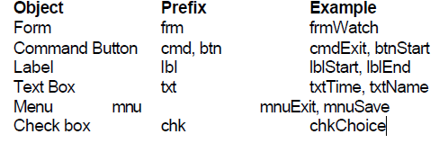
Emri mund të jetë deri në 40 karaktere i gjatë dhe duhet patjetër të fillojë me një shkronjë, numër, ose karakterin ( _ ).
Vendosja e propertive në Run Time (Kohën e ekzekutimit)
Krahas vendosjes së propertive në design mode me ndihmën e dritares së propertive, objekteve mund t’i asenjohen properti edhe gjatë kohës që aplikacioni ekzekutohet. Formati i kodit në VB që realizon këtë gjë është:
EmerObjekti.Property = VlereRE
P.sh. për të ndryshuar ngjyrën e një forme me emrin frmStart do të përdornim:
frmStart.BackColor = BLUE
Si përdoren emrat në ngjarjet e eventeve
Emrat që i vendosen objekteve përdoren nga Visual Basic për të krijuar një framework që përmban procedura të orientuara drejt ngjarjeve (eventeve), në të cilin ju mund të shtoni kodin tuaj Formati për secilën nga këto subroutine (të gjithë procedurat në Visual Basic konsiderohen si subroutinë) është si më poshtë:
Sub EmerObjekti_Ngjarje(Opsionale argumente)
...................
End Sub
Visual Basic ofron rrjeshtin Sub me argumetet përkatëse dhe pohimin End Sub që përmbyll kodin.

Aplikacioni Stopwatch – Vendosja e karakteristikave
Vendosja e propertive të formës, tre butona dhe 6 labela realizohet si më poshtë:
Nga figura më poshtë vini re përdorimin e (&) në Caption e të tre butonave. Ky lloj simboli (&) paraprin celësin a aksesit të butonit. Që do të thotë që gjenerimi i eventit të një butoni mund të realizohet ose nga klikimi me mouse mbi atë buton ose duke përdorur access key e tij (që nuk ka nevojë për mouse). Përgjithësisht access key (celësi i aksesit) përdoret në kombinim i celësit Alt.
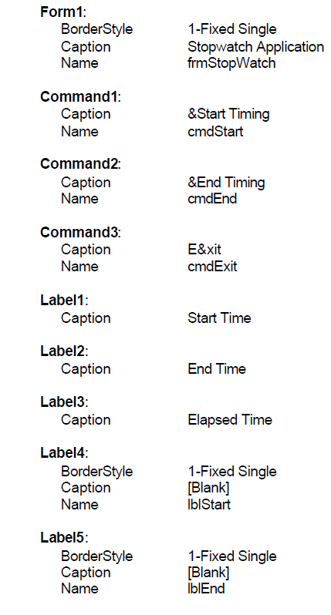
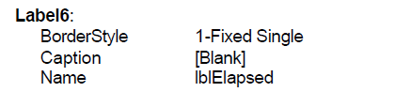
Psh nisur nga figura më poshtë, ose mund të klikohet mbi buttonin “Start Timing” ose mund të shtypet Alt+B për ta realizuar këtë veprim.

Aplikacioni Stopwatch – Bashkëngjitja e kodit
Pasi mbaruan dy fazat e para të shpjeguara më lart, ajo që mbetet është bashkëngjitja e kodit të aplikacionit, që do të thotë shkrimi i kodit për cdo ngjarje. Cdo ngjarje që nevojitet kërkon të trajtohet në mënyrë të veçantë, që të mund të jepet përgjigja e duhur. Në aplikacionin që trajtuam dhe në shembujt me lart gjenerohen tre ngjarje për secilin nga butonat:

- Për të hapur dritaren e kodit për formën e aplikacionit që mban butonat mjafton të bëjmë double click mbi formë, ose mund të selektojmë ‘View Code’ nga dritarja e propertive.

- Në kutinë e procedurave, nëse selektojmë deklarimet atëhere do të shfaqen variablat e formës:
Option Explicit
Dim StartTime As Variant
Dim EndTime As Variant
Dim ElapsedTime As Variant

- Më pas nëse selektojmë cmdStart në kutinë e objektit duhet të na shfaqet kodi i procedurës me të njëjtin emër. Vini re procedura fillon me Sub dhe mbaron me End Sub
Sub cmdStart_Click ()
StartTime = Now
lblStart.Caption = Format(StartTime, "hh:mm:ss")
lblEnd.Caption = ""
lblElapsed.Caption = ""
End Sub
Në këtë procedurë, nëse klikohet butoni Start Timing ne lexojmë kohën aktuale dhe e shfaqëm atë në kutinë afër labelit të buttonit. Ndërsa kutitë e butonave të tjerë i bëjmë bosh.

- Më pas, duhet të programojmë, d.m.th të përfundojmë kodin edhe për buttonin CmdEnd si më poshtë:
Sub cmdEnd_Click ()
EndTime = Now
ElapsedTime = EndTime - StartTime
lblEnd.Caption = Format(EndTime, "hh:mm:ss")
lblElapsed.Caption = Format(ElapsedTime, "hh:mm:ss")
End Sub
Sikurse e shikoni nëse klikohet buttoni EndTiming , thërritet procedura e mësipërme dhe llogaritet diferenca midis endtime dhe starttime dhe vendoset rezultati në labelin përkatës përkrah butonit.

- Së fundmi duhet të programojmë procedurën për butonin exit cmdExit.
Sub cmdExit_Click ()
End
End Sub
Kjo procedurë, thjesht përfundon aplikacionin nëse klikohet butoni Exit.
- Për ta ekzekutuar kodin, mjafton të selektoni Run në menunë përkatëse të dritares së visual studios.

- Për ta ruajtur projektin tonë, selektojme opsionin Save Project As në menunë File

Shfaqja e Kalendarit/Kohës

Dizenjoni dritaren që shfaq muajin, datën dhe vitin aktual. Gjithashtu dritarja duhet të shfaqë edhe kohën aktuale, duke bërë të mundur që të përshtatet cdo sekond. Bëni që dritarja të duket si një faqe kalendarike. Gjithashtu përdorni sa më shumë dritaren e karakteristikave për t’i dhënë kësaj faqe një pamje të lezetshme dhe të vecantë. P.sh. një zgjidhje është si më poshtë:

Forma:
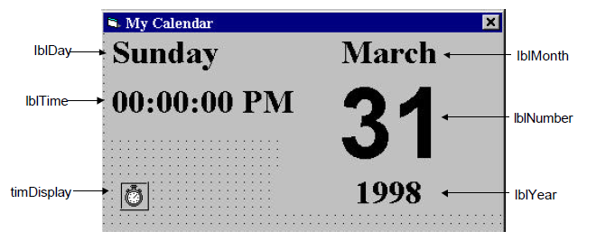
Forma e Kalendarit
Karakteristikat
Form frmCalendar:
Caption = My Calendar
BorderStyle = 1 - Fixed Single

Timer timDisplay:
Interval = 1000

Label lblDay:
Caption = Sunday
FontName = Times New Roman
FontBold = True
FontSize = 24
Label lblTime:
Caption = 00:00:00 PM
FontName = Times New Roman
FontBold = True
FontSize = 24

Label lblYear:
Alignment = 2 - Center
Caption = 1998
FontName = Times New Roman
FontBold = True
FontSize = 24

Label lblNumber:
Alignment = 2 - Center
Caption = 31
FontName = Arial
FontBold = True
FontSize = 72

Label lblMonth:
Alignment = 2 - Center
Caption = March
FontName = Times New Roman
FontBold = True
FontSize = 24
Kodi Deklarimet e pergjithshme:
Option Explicit
timDisplay Timer Event:
Private Sub timDisplay_Timer()
Dim Today As Variant
Today = Now
lblDay.Caption = Format(Today, "dddd")
lblMonth.Caption = Format(Today, "mmmm")
lblYear.Caption = Format(Today, "yyyy")
lblnumber.Caption = Format(Today, "d")
lblTime.Caption = Format(Today, "h:mm:ss mpm")
End Sub

